“出口食品生产企业备案核准”办事指南

一、事项名称：出口食品生产企业备案核准
二、事项类型：备案
三、设定依据：
（一）《中华人民共和国食品安全法》
第九十九条 出口食品生产企业和出口食品原料种植、养殖场应当向国家出入境检验检疫部门备案。
（二）《中华人民共和国进出口食品安全管理办法》
第四十二条 出口食品生产企业应当向住所地海关备案，备案程序和要求由海关总署制定。
（三）《关于开展“证照分离”改革全覆盖试点的公告》（海关总署公告2019年第182号）
一、在全国范围内,对“出口食品生产企业备案核准”实施“审批改为备案”改革。
四、实施机构：直属海关、隶属海关
五、法定办结时限：无
六、承诺办结时限：3工作日（需要补充的除外）
七、结果名称：出口食品生产企业备案号
八、结果样本：出口食品生产企业备案证明
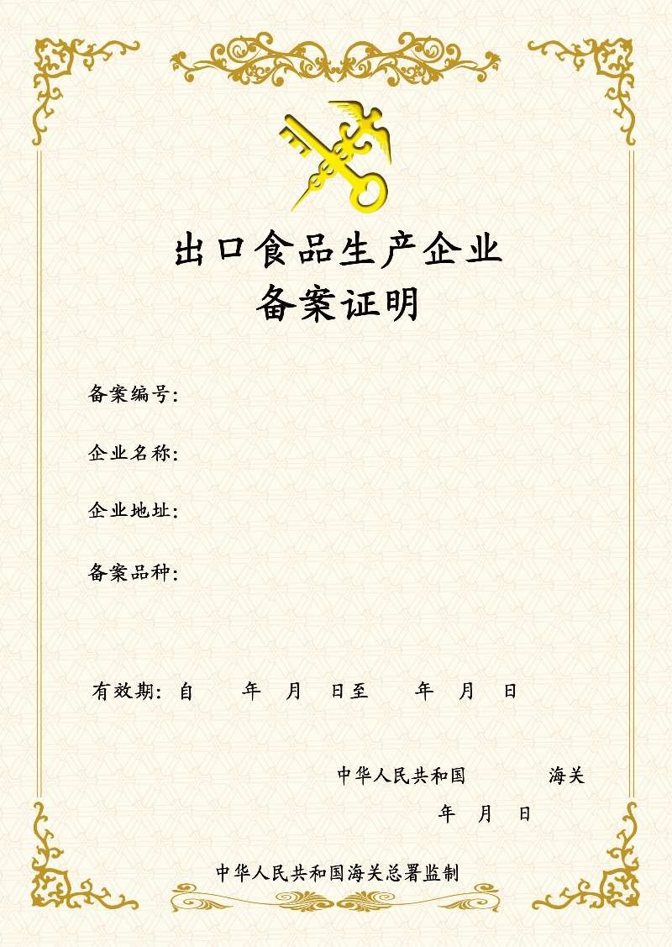
九、收费标准：不收费
十、收费依据：无
十一、申请条件：
（一）哈尔滨关区拟从事出口的食品生产企业。
（二）应当建立和实施以危害分析和预防控制措施为核心的食品安全卫生控制体系，该体系还应当包括食品防护计划。出口食品生产企业应当保证食品安全卫生控制体系有效运行，确保出口食品生产、加工、储存过程持续符合我国相关法律法规和出口食品生产企业安全卫生要求，以及进口国（地区）相关法律法规要求。
十二、申请材料：
填写完整的《出口食品生产企业备案申请表》（系统自动生成，见附件），加盖企业公章原件扫描1份（电子版上传）。
十三、办理流程：
（一）申请备案。
1.申请人向主管海关提出申请并递交材料。
2.主管海关对申请人提出的申请进行审核，对材料齐全、符合法定条件的，核发《出口食品生产企业备案证明》（以下简称《备案证明》）。
（二）备案变更。
出口食品生产企业的名称、法定代表人、生产企业地址发生变化的，申请人应当自发生变更之日起15日内，向原发证海关递交申请材料，原发证海关对申请变更内容进行审核。变更申请材料齐全、证明材料真实有效的，准予变更。
（三）备案注销。
申请人需要注销《备案证明》的，向直属海关提出书面申请，经直属海关审核后，办理注销手续。
十四、办理形式：网上办理
十五、到现场办理次数：无
十六、审查标准：材料齐全、符合法定形式
十七、通办范围：哈尔滨关区
十八、预约办理：否
十九、网上支付：否
二十、物流快递：否
二十一、办理地点：
互联网+海关一体化网上办事平台（http://online.customs.gov.cn）/中国国际贸易单一窗口（https://www.singlewindow.cn）
二十二、办理时间：工作日 8：30-11：30
13：30-17：00
二十三、咨询电话：0451-82381061或12360海关热线。
二十四、监督电话：12360海关热线。

